Быстрый электрохимический актюатор во взрывном режиме работы

Шлепаков П.С., Уваров И.В.

Младший научный сотрудник

Ярославский Филиал Федерального государственного бюджетного учреждения науки Физико-технологического института имени К.А. Валиева Российской академии наук,  
г. Ярославль, Россия

E-mail: [p.shlepakov@bk.ru](mailto:p.shlepakov@bk.ru)

Появление микрофлюидных систем открыло новые возможности в анализе веществ, исследовании клеток, быстрой диагностике заболеваний и других областях биологии и медицины. Микрофлюидные чипы позволяют доставлять лекарство непосредственно к пораженным органам или тканям человека, снижая побочное действие препаратов и повышая эффективность лечения [1]. Модуль доставки лекарств представляет собой микронасос, подающий жидкость в организм из встроенного резервуара. Ключевым элементом насоса является актюатор, создающий возвратно-поступательное движение мембраны. Актюатор должен быть компактным, развивать большое усилие и изготавливаться стандартными методами микроэлектроники. Электрохимический актюатор отвечает этим требованиям. Он представляет собой камеру с двумя электродами, заполненную электролитом. В ходе электролиза в камере образуются пузыри газа, которые толкают мембрану. Традиционные актюаторы имеют длительное время отклика вследствие медленной рекомбинации газа, но недавно был представлен быстрый актюатор, развивающий на несколько порядков большую рабочую частоту [2]. Микронасос на основе нового актюатора обеспечивает сверхточную дозировку 0.14 нл/цикл, но не отличается высокой скоростью перекачки [3]. Расход жидкости может быть значительно увеличен за счет использования нового режима работы актюатора, в котором нанопузыри водорода и кислородасливаются в микропузырь, взрывающийся с выделением значительной энергии. В настоящей работе исследуются характеристики актюатора во взрывном режиме.

Актюатор схематично изображен на рис. 1A. Он изготавливается на окисленной кремниевой подложке. Рутениевые электроды находятся внутри цилиндрической камеры диаметром 500 мкм и высотой 16 мкм, сформированной из фоторезиста SU-8. Камера закрыта гибкой мембраной из полидиметилсилоксана (ПДМС) толщиной 30 мкм. Один электрод заземляется, а на второй подается серия биполярных импульсов напряжения частотой 500 кГц. Амплитуда импульсов превышает пороговую величину, при которой концентрация нанопузырей Н2 и О2 достигает критического значения. Плотно упакованные нанопузыри сливаются в микропузырь, содержащий стехиометрическую смесь газов и нанокапли электролита. Благодаря нанокаплям спонтанно зажигается реакция горения, приводящая к взрывному расширению пузыря. После первого взрыва следуют вторичные менее мощные взрывы, создающие неконтролируемое движение мембраны и остаточные пузыри газа. Прерывание серии после первого взрыва уменьшает количество остаточных пузырей и тем самым делает возможной циклическую работу актюатора на частоте до 10 Гц.

Ход мембраны измеряется с помощью видеокамеры, установленной на оптический микроскоп. Расширяющийся микропузырь приводит к спаду тока, протекающего через электроды. Спад регистрируется специально изготовленной электроникой, встроенной в генератор импульсов. В момент взрыва генератор выдает синхроимпульс, запускающий съемку. Фотография мембраны во время взрыва представлена на рис. 1B. Ход достигает 100 мкм, что на порядок выше по сравнению с отклонением в режиме работы без взрыва.

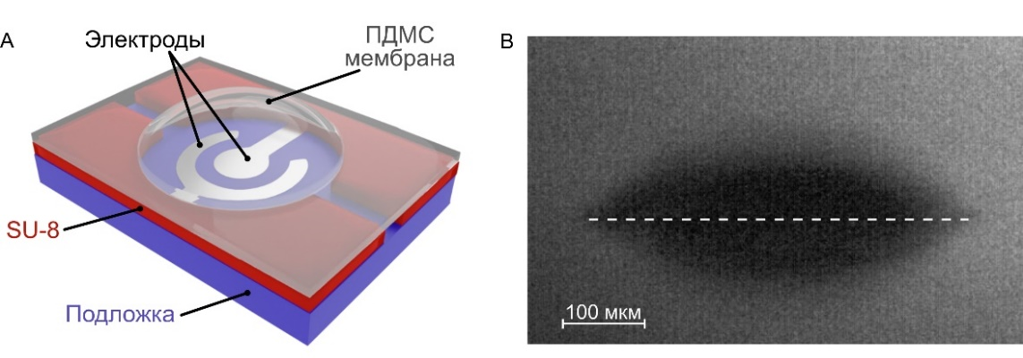

Рис. 1. **A** Схема быстрого электрохимического актюатора, **B** Фотография мембраны в момент взрыва, вид сбоку. Пунктирной линией отмечено исходное положение мембраны

Для оценки развиваемого усилия мембрана актюатора нагружается металлическим шаром диаметром 1 мм и массой 4.1 мг. Взрыв в камере подбрасывает шар на высоту 12 мм. Актюатор передает шару энергию 0.48 мкДж при начальной скорости шара 0.49 м/с. Согласно осциллограмме тока, отклонение мембраны происходит за 10 мкс. Таким образом, начальное ускорение шара составляет 4.9·104 м/с2. Актюатор развивает усилие около 0.2 Н и приводит в движение макроскопический объект, в 200 раз превосходящий его по объему и в 1300 раз по массе. При установке на мембрану металлической пластинки массой 35 мг актюатор развивает усилие около 0.5 H.

Взрывы способны быстро разрушить образец вследствие кавитации. На открытых электродах, показанных на рис. 2А, в результате нескольких тысяч взрывов образуются трещины и происходит отрыв материала. Однако в камере актюатора разрушение не наблюдается даже спустя 40 000 взрывов, см. рис. 2B. Это объясняется асимметричным положением микропузыря относительно центра камеры. Таким образом, актюатор способен стабильно работать во взрывном режиме в течение длительного времени.

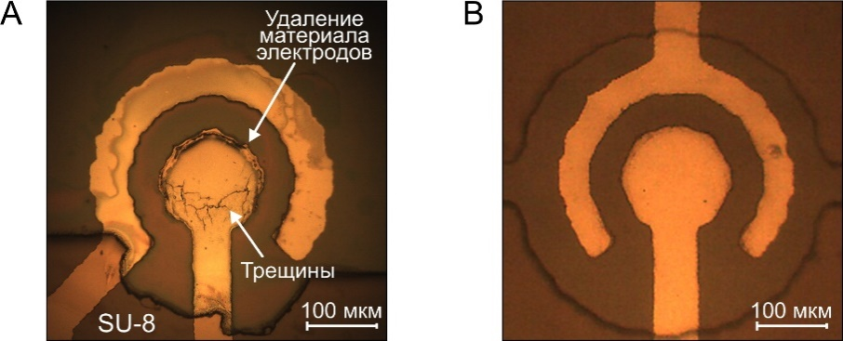

Рис. 2. Фото электродов сверху. **А** Вне камеры после 3 000 взрывов, **B** В камере актюатора после 40 000 взрывов

*Работа выполнена в рамках Государственного задания ФТИАН им. К. А. Валиева РАН Минобранауки РФ по теме № FFNN-2022-0017.*

Литература

1. Pons-Faudoa F. P., Ballerini A., Sakamoto J., Grattoni A. Advanced implantable drug delivery technologies: transforming the clinical landscape of therapeutics for chronic diseases // Biomed. microdevices. 2019. Vol 21. P. 1-22.
2. Uvarov I. V., Lokhanin M. V., Postnikov A V., Melenev A. E., Svetovoy V. B. Electrochemical membrane microactuator with a millisecond response time // Sens. Actuators B Chem. 2018. Vol. 260. P.12-20.
3. Uvarov I. V., Shlepakov P. S., Abramychev A. M., Svetovoy V. B. Fast Electrochemical Micropump for Portable Drug Delivery Module // Russ. Microelectron. 2023. Vol. 52. P. 186–194.